CONSTANCIA DE LABORAL

A QUIEN CORRESPONDA:

Por este medio hacemos constar que el Sr. JUAN ALBERTO GONZÁLEZ SÁNCHEZ laboró para la empresa DONGBU CORPORATION, SUCURSAL EL SALVADOR, en Proyecto “Contrato N° 53/2023 Construcción de Viaducto y Ampliación de Carretera CA01W (Tramo Los Chorros), entre autopista Monseñor Romero y CA01W Municipios de Santa Tecla, Colon y San juan Opico, Departamento de La libertad”, desempeñándose como BAJA CERO desde el 14 de marzo del 2024 hasta el 15 de mayo del 2026. Siendo el propietario el Ministerio de Obras Públicas y de Transporte (MOPT). Desempeñándose con mucha responsabilidad, en todas sus labores.

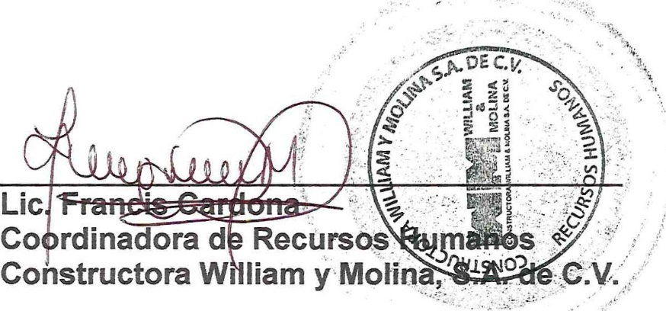
Se le extiende la presente en el Distrito de Santa Tecla, Municipio de La Libertad Sur, Departamento de La Libertad, a los veintidós días del mes de mayo del dos mil veintiséis.





